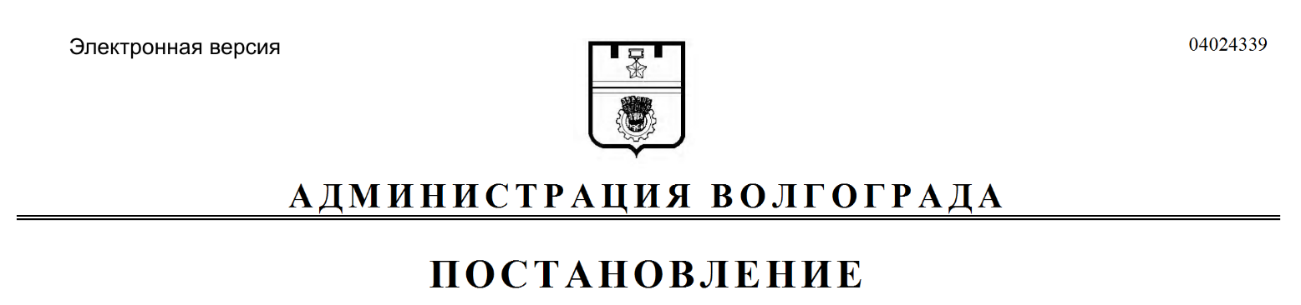
от 04.08.2022 № 910

О признании утратившим силу постановления администрации Волгограда от 20 июня 2022 г. № 690 «Об установлении публичного сервитута»

Рассмотрев обращение Аврамовой Надежды Наильевны, действующей по доверенности от 20 сентября 2021 г., удостоверенной Козловым Кириллом Викторовичем, нотариусом нотариального округа Санкт-Петербурга, зарегистрированной в реестре за № 78/130-н/78-2021-16-189, в интересах публичного акционерного общества «Газпром», от 15 июня 2022 г., руководствуясь пунктом 4 статьи 48 Земельного кодекса Российской Федерации, Законом Волгоградской области от 26 декабря 2016 г. № 136-ОД «О перераспределении полномочий между органами местного самоуправления городского округа город-герой Волгоград и органами государственной власти Волгоградской области по предоставлению земельных участков, государственная собственность на которые не разграничена, и признании утратившими силу отдельных законов Волгоградской области», постановлением главы Волгограда от 16 октября 2018 г. № 20-п «О распределении обязанностей в администрации Волгограда», статьями 7, 39 Устава города-героя Волгограда, администрация Волгограда
ПОСТАНОВЛЯЕТ:
1. Признать утратившим силу постановление администрации Волгограда от 20 июня 2022 г. № 690 «Об установлении публичного сервитута».
2. Департаменту муниципального имущества администрации Волгограда разместить настоящее постановление на официальном сайте администрации Волгограда в информационно-телекоммуникационной сети Интернет.
3. Настоящее постановление вступает в силу со дня его официального опубликования.
4. Контроль за исполнением настоящего постановления оставляю за
собой.

Первый заместитель
главы Волгограда И.С.Пешкова

